به نام خدا



دانشگاه صنعتی اصفهان

دانشکده مهندسی برق و کامپیوتر

درس تئوری مخابرات پیشرفته

تکلیف کامپیوتری شماره یک

علیرضا قضاوی (9913904)

فروردین 1400

**فهرست مطالب**

فهرست شکل‌ها 3

فصل اول 4

نگاهی به مدولاسیون‌های OQPSK و MSK 4

1-1-شکل موج‌های مدولاسیون 5

3-1-شکل موج‌های مدولاسیون MSK 11

فصل دوم 14

بررسی اجمالی چگالی طیف توان مدولاسیون CPFSK 14

فصل سوم 15

نگاهی به مدولاسیون CPM (Continuous Phase Modulation) 15

مراجع 22

# **فهرست شکل‌ها**

شکل 1:دیاگرام زمانی برای مدولاسیون‌های BPSK و QPSK 4

شکل 2:دنباله اطلاعات ورودی به مدولاتور 5

شکل 3:الف: دنباله‌ی اطلاعاتی به فرم NRZ ، ب: مولفه‌های با شمارنده ذوج دنباله اطلاعاتی و ج: مولفه‌های با شمارنده فرد دنباله اطلاعاتی 6

شکل 4:شکل موج‌های متناظر با مدولاسیون‌های BPSK برای هر کدام از مولفه‌های همفاز و متعامد در باند میانی و شکل موج متناظر با جمع مولفه‌های هم فاز و متعامد(سیگنال مدوله شده‌ی ). خظوط سبز رنگ نشانگر پوش سیگنال ارسالی هستند. 6

شکل 5:منظومه‌ی سیگنالینگ BPSK 7

شکل 6:منظومه‌ی سیگنالینگ با نگاشت گری 7

شکل 7:پوش سیگنال مدوله شده‌ی سیگنالینگ 8

شکل 8:دیاگرام زمانی و مولفه‌های هم فاز و متعامد در مدولاسیون OQPSK. [1] 9

شکل 9:شکل موج‌های مربوط به سیگنالینگ OQPSK با شکل موج مستطیلی؛ مولفه‌ی هم فاز، مولفه‌ی متعامد شیفت یافته، جمع دو مولفه متناظر با سیگنال خروجی مدولاتور OQPSK. خظوط سبز رنگ نشانگر پوش سیگنال ارسالی است. 9

شکل 10:تغییرات اندازه‌ی پوش سیگنال مدوله شده‌ی OQPSK با شکل موج مستطیلی 11

شکل 11:مولفه‌های هم فاز، متعامد و سیگنال مدوله شده‌ی نهایی در مدولاسیون MSK 12

شکل 12:نمونه ای از وقوع اعوجاج گذر از صفر؛ مطابق مطالب گزارش و تئوری، در MSK برخلاف OQPSK با پالس مستطیلی و QPSK اعوجاج گذر از صفر نخواهیم داشت. [3] 12

شکل 13::چگالی طیف توان مدولاسیون CPFSK برای چند مقدار مختلف h (اندیس مدولاسیون ) و برای هر یک از مقادیر M (تعداد سیمبل‌ها) با فرض 14

شکل 14:سیگنال پالس LRC و انتگرال آن برای دو مقدار مختلف پارامتر L 15

شکل 15:دیاگرام داربست متناظر با مقادیر پارامتر L برابر با 1 18

شکل 16:ترلیس حالت و یک مسیر واحد روی ترلیس برای دنباله داده داده شده برای 2RC 19

شکل 17:دیاگرام حالت برای L=1 20

شکل 18:مسیر فاز φ(t;I) برای ورودی داده شده به ازای و پالس LRC با پارامترهای L های مختلف متناظر با پاسخ کامل و پاسخ نسبی 21

شکل 19:استوانه‌ی فاز به ازای مقادیر مختلف پارامتر L 21

# **فصل اول**

# **نگاهی به مدولاسیون‌های OQPSK و MSK**

همانگونه که در درس اشاره شد، مدولاسیون را می‌توان به صورت مجموع دو مدلاسیون BPAM یا BPSK مجزا بر روی دنباله بیت‌های ذوج و فرد تعبیر نمود (این دو تعبیر با هم دیگر معادلند). به این ترتیب شکل موج مدوله شده را می‌توان به صورت

|  |  |
| --- | --- |
| (1) |  |

بازنویسی کرد که در آن:

|  |  |
| --- | --- |
| (2) |  |

*پیام‌های دودویی منبع، و دوره ارسال هر بیت است (دوره ارسال هر سیمبل به صورت است). حال فرض کنید و باشد (البته در عمل ، اما در این تمرین برای مشاهده بهتر رفتار سیگنال‌ها این شرط رعایت نشده است) و دنباله‌ی ورودی به صورت 00 10 00 11 10 00 11 11 به مدولاتور وارد شود. برای درک بهتر زمانبدی سیگنالینگ‌ها،* شکل 1*را ملاحظه کنید.*

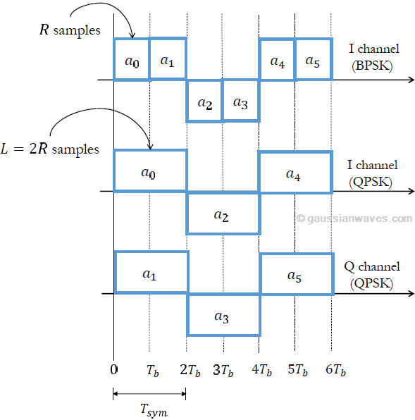

شکل 1:دیاگرام زمانی برای مدولاسیون‌های BPSK و QPSK

## **1-1-شکل موج‌های مدولاسیون**

***الف) با فرض آن که پالس مستطیلی با عرض و دامنه‌ی 1 باشد، ، و را بر حسب زمان رسم کنید.***

دنباله‌ی اطلاعاتی ورودی به صورت زیر است:



شکل 2:دنباله اطلاعات ورودی به مدولاتور

برای مدلاسیون QPSK لازم است دنباله اطلاعاتی فوق را به فرم NRZ[1] دربیاوریم. در واقع دنباله اطلاعات ورودی دنباله‌ای از ارقام باینری با مقادیر صفر و یک است، در حالی که دنباله‌ای که در مدولاتور نیاز داریم، باید متناظر با صفر و یک در دنباله اطلاعاتی، مقادیر و را داشته باشد. پس از این باید دنباله اطلاعات به فرم NRZ را به دو دسته تقسیم کنیم: مولفه‌های با شمارنده[2] ذوج و مولفه‌های با شمارنده فرد. این موارد در شکل 3 نمایش داده شده است.

در شکل 4 نمودارهای متناظر با *، و بر حسب زمان رسم شده است. توجه کنید که هر کدام از دو شکل آبی رنگ نخست در* شکل 4 *متناظر با یک مدولاتور BPSK با دوره تناوب و ریت ارسال سیمبول برابر با است. مشاهده می‌کنیم* که تغییرات دامنه در سیگنال مدوله شده نهایی داریم و دامنه سیگنال مدوله شده (قرمز رنگ) ثابت نیست و گذر از صفر داریم.



شکل 3:الف: دنباله‌ی اطلاعاتی به فرم NRZ ، ب: مولفه‌های با شمارنده ذوج دنباله اطلاعاتی و ج: مولفه‌های با شمارنده فرد دنباله اطلاعاتی



شکل 4:شکل موج‌های متناظر با مدولاسیون‌های BPSK برای هر کدام از مولفه‌های همفاز و متعامد در باند میانی و شکل موج متناظر با جمع مولفه‌های هم فاز و متعامد(سیگنال مدوله شده‌ی ). خظوط سبز رنگ نشانگر پوش سیگنال ارسالی هستند.

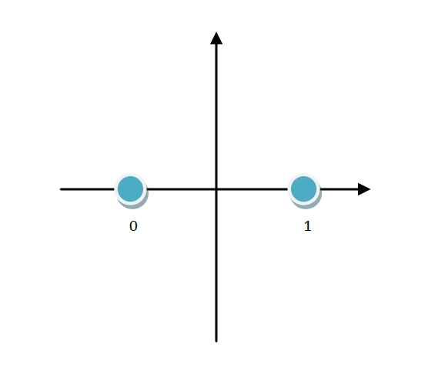

شکل 5:منظومه‌ی سیگنالینگ BPSK

*با توجه به* شکل 5*، ملاحظه می‌کنیم که حداکثر جهش فاز در BPSK برابر 180 درجه است و بنابراین در هر کدام از مدولاتورهای BPSK که برای پیاده سازی استفاده شده است، نرخ جهش فاز برابر است با خواهد بود. این جهش فاز را در دو نمودار نخست* شکل 4 *نیز می‌توان مشاهده کرد.*

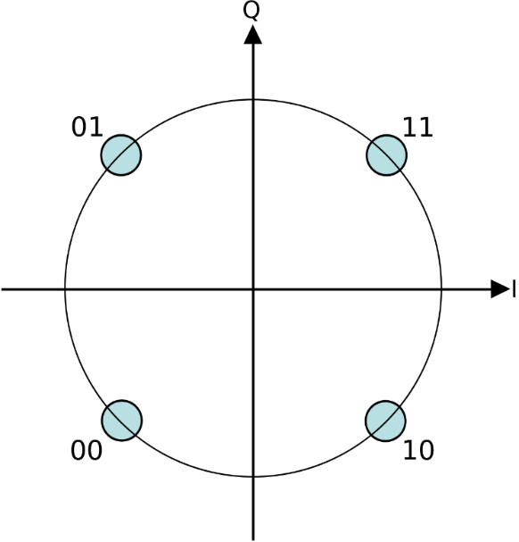

شکل 6:منظومه‌ی سیگنالینگ با نگاشت گری

*مطابق مطالب گفته شده در کلاس، پیاده سازی به شیوه افراز دنباله اطلاعاتی (که در این سوال نیز همین روش پیشنهاد شده است) با روشِ پیاده سازی مستقیم مدولاسیون دوتایی فاز معادل همدیگرند. بنابراین سیگنال قرمز رنگ موجود در* شکل 4 *همان شکل موج خروجی مدولاتور است. همانگونه که در* شکل 4 *و نمودار قرمز رنگ قابل مشاهده است، پرش‌های فاز 0 درجه(ارسال دو سمبل آخر[3])، 90درجه (ارسال سه سمبل اول، انتقال از حالت ارسال سیمبل چهارم به پنجم و پنجم به ششم) و 180درجه (انتقال از حالت ارسال سیمبل سوم به چهارم و انتقال حالت از ارسال سیمیل ششم به هفتم) در شکل موج خروجی بسته به دنباله اطلاعاتی ارسالی خواهیم داشت، که در این میان پرش فاز 180درجه ماکزیمم پرش فاز در مدولاتور می‌باشد، هم چنین با توجه به نمودار قرمز رنگ، نرخ جهش فاز در سیگنالینگ برابر است. این مطلب از روی منظومه‌ی سیگنالینگ نیز قابل دریافت است. همانگونه که در* شکل 6 *مشاهده می‌شود ماکزیمم جهش فاز در مدولاتور برابر 180 درجه می‌باشد. این جهش فازها به ترتیب می‌تواند مربوط به انتقال از حالت ارسال 00 به حالت ارسال 11 یا بلعکس و یا انتقال از حالت ارسال 10 به حالت ارسال 01 یا بلعکس باشد.*

*جهش فاز فوق موجب افزایش دامنه‌ی لوب‌های فرعی و لذا افزایش پهنای باند مدولاتور می‌گردد. برای رفع مشکل فوق، معرفی شده است، که در قسمت بعدی بررسی می‌شود.*



شکل 7:پوش سیگنال مدوله شده‌ی سیگنالینگ

همچنین، همانگونه که در شکل 4 و شکل 7 مشاهده می‌شود، مقدار دامنه پوش[4] مختلط سیگنال مدوله شده‌ی مقدار ثابت و برابر دامنه سیگنال پالس است. در تئوری هم دیده ایم که مدولاسیون‌های فاز مانند دارای پوش مختلط ثابتی هستند.

**2-1-شکل موج‌های مدولاسیون *OQPSK***

***ب- در روش OQPSK، به مولفه‌ی تأخیری برابر با اعمال می‌شود، یعنی:***

|  |  |
| --- | --- |
| **(3)** |  |

**بازنویسی کرد که در آن:**

|  |  |
| --- | --- |
| **(4)** |  |

***مجدداً با فرض آن که پالس مستطیلی با عرض و دامنه‌ی 1 باشد، ، و را بر حسب زمان رسم کنید.***

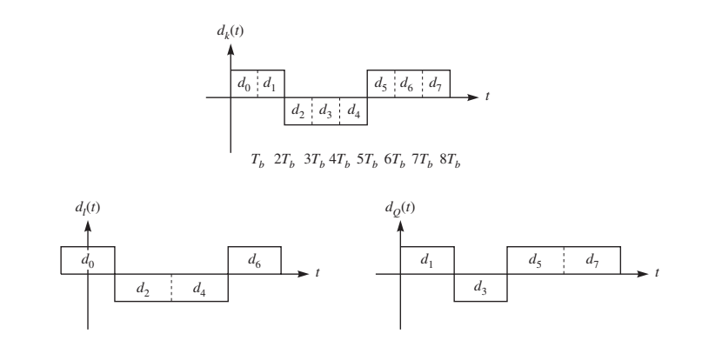

شکل 8:دیاگرام زمانی و مولفه‌های هم فاز و متعامد در مدولاسیون OQPSK. [1]

دیاگرام زمانی مدولاسیون OQPSK در شکل 8 نشان داده شده است.

شکل موج‌های خواسته شده به صورت شکل 9 است. ملاحظه می‌شود که تغییرات دامنه در سیگنال مدوله شده نهایی داریم و دامنه سیگنال مدوله شده (قرمز رنگ) ثابت نیست و گذر از صفر داریم.



شکل 9:شکل موج‌های مربوط به سیگنالینگ OQPSK با شکل موج مستطیلی؛ مولفه‌ی هم فاز، مولفه‌ی متعامد شیفت یافته، جمع دو مولفه متناظر با سیگنال خروجی مدولاتور OQPSK. خظوط سبز رنگ نشانگر پوش سیگنال ارسالی است.

همانگونه که در کلاس درس بیان شد و در شکل 8 برای سادگی ارجاع آورده شده است، در مدولاسیون OQPSK هر سیمبل ارسالی (دو بیت) به جای آن که همانند در ارسال شود. در طی ارسال می‌شود (یک و نیم برابر ). البته همانگونه که در شکل 8 مشاهده می‌کنیم، این تایمینگ‌ها به جز ثانیه اول و آخر با هم همپوشانی دارند. به هر حال نتیجه‌ای که می‌توان از شکل 8 گرفت آن است که OQPSK در دو مرحله تغییر فاز را اعمال می‌کند. در ثانیه اولِ ارسال هر سیمبل، بیت ذوج متناظر با مولفه هم فاز ارسال می‌شود. مطابق شکل 6، بیت ذوج بیانگر این است که سیمبل ارسالی در کدام یک از دو ربع بالایی یا دو ربع پایینی منظومه‌ی سیگنالینگ است. به طور مشابه در میانه‌ی ارسال بیت ذوج یعنی پس از گذشت ثانیه از شروع ارسال مولفه هم فاز (با تأخیر نسبت به مولفه هم فاز)، ارسال مولفه متعامد (بیت فرد سیمبل) آغاز می‌شود، همانند قبل بیت فرد بیانگر آن است که سیگنال ارسالی در کدام یک از دو ربع سمت راست یا چپ منظومه‌ی سیگنالینگ است. بنابراین در یک بازه زمانی بالا یا پایین بودن سیگنال ارسالی در منظومه و در بازه زمانی دیگر (که به اندازه نسبت به بازه اول تأخیر داشته و دیرتر اعمال می‌شود) چپ یا راست بودن موقعیت سیگنال ارسالی در منظومه‌ی سیگنالینگ مشخص می‌شود. بنابراین حداکثر چرخش فاز در سیگنال نهایی مدوله شده، در معین کردن بالا یا پایین بودن و یا چپ یا راست بودن، رادیان است. پس برای چرخش فاز 180 درجه ای متناظر در ، در این مدولاسیون دو چرخش فاز *90 درجه‌ای در دو بازه زمانی داریم که نسبت به همدیگر تأخیر دارند، بنابراین حداکثر چرخش فاز در OQPSK برخلاف*  که 180 درجه بود، برابر 90 درجه است. این موارد همگی از روی شکل 9 قابل مشاهده است. همانگونه که مشاهده می‌شود در هر کدا*م از مولفه‌های هم فاز و متعامد مانند قبل مدولاتور BPSK داریم که حداکثر چرخش فاز 180 درجه‌ای را به صورت مجزا دارند. اما چون در این جا این دو مولفه نسبت به هم تأخیر دارند در سیگنال نهایی مدوله شده شیفت فاز 180 درجه‌ای در طی دو مرحله 90 درجه شیفت فاز اعمال می‌شود و بنابراین حداکثر چرخش فاز در سیگنال خروجی مدولاتور OQPSK که با رنگ قرمز نشان داده شده است، به 90 درجه کاهش یافته در بحث طیف نیز خواهیم دید که OQPSK و QPSK دارای چگالی طیف توان و دامنه‌ی لوب‌های فرعی یکسانی هستند، صرفاً تفاوت آنها بعد از فیلتر شدن در باند میانی است. در واقع، به علت جهش فاز از یک فاصله ارسال به فاصله بعد، دامنه لوب‌های فرعی افزایش می‌یابد که منجر به افزایش پهنای باند خواهد شد. جهت اجتناب از آن از یک فیلتر باند میانی بعد از مدولاتور استفاده می‌شود. پوش سیگنال فیلتر شده لحظاتی دارای دامنه‌ی صفر نیز می‌باشد، لذا نسبت ماکزیمم دامنه به می‌نیمم آن مساوی بی‌نهایت است. اما برای OQPSK این نسبت حدود است. لذا با بکارگیری آن می‌توان از تقویت کننده RF ارزانتری بهره جست.* [2]

**

شکل 10:تغییرات اندازه‌ی پوش سیگنال مدوله شده‌ی OQPSK با شکل موج مستطیلی

*در* شکل 10 *تغییرات اندازه‌ی پوش سیگنال مدوله شده‌ی OQPSK نشان داده شده است. همانگونه که مشاهده می‌شود به جز بازه زمانی ارسال یک بیت () در ابتدا و انتها، تغییرات پوش سیگنال ارسالی مدوله شده نرم و آرام است.*

## **3-1-شکل موج‌های مدولاسیون MSK**

***ج) سیگنالینگ [5]MSK: فرض کنید در OQPSK به جای شکل پالس مستطیلی از***

|  |  |
| --- | --- |
| (5) |  |

**استفاده شود**. ***، و را بر حسب زمان رسم کنید.***

*در این صورت شکل‌های خواسته شده به صورت* شکل 11 *خواهد بود.*

**

شکل 11:مولفه‌های هم فاز، متعامد و سیگنال مدوله شده‌ی نهایی در مدولاسیون MSK

با مقایسه شکل 11 با شکل 4 و شکل 9 مشاهده می‌کنیم که برخلاف (QPSK) و OQPSK (با شکل موج مستطیلی) که دامنه ثابت نداشته و گذر از صفر دارد، در این مدولاسیون شکل موج نهایی مدوله شده (قرمز رنگ) دارای دامنه ثابت بوده و اعوجاج گذر از صفر (تغییر ناگهانی مقدار سیگنال از مثبت به منفی) نخواهیم داشت.[6] نمونه‌ای از وقوع این نوع اعوجاج در شکل 12 نشان داده شده است.

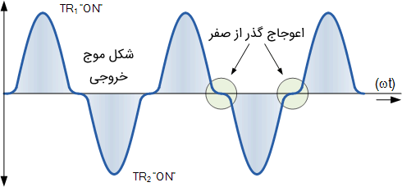

شکل 12:نمونه ای از وقوع اعوجاج گذر از صفر؛ مطابق مطالب گزارش و تئوری، در MSK برخلاف OQPSK با پالس مستطیلی و QPSK اعوجاج گذر از صفر نخواهیم داشت. [3]

سیگنالینگ MSK دارای شکل موج مدوله شده‌ی با پیوستگی فاز از یک فاصله سیگنالینگ به فاصله سیگنالینگ بعدی است و تغییرات فاز در آن بسیار ملایم و آرام بوده و از نظر پهنای باند نسبت به (QPSK) و OQPSK (با شکل موج مستطیلی) به مراتب بهتر عمل می‌کند.

در درس دیدیم که MSK هم از خانواده OQPSK و هم از خانواده CPFSK (نوعی CPM) است که با شبیه سازی فوق سازگار است و پیوستگی فاز را ملاحظه می‌کنیم. همچنین مشاهده می‌کنیم در هر فاصله‌ی سیگنالینگ تعداد قله و دره‌ها عوض می‌شود و بنابراین مدولاسیون MSK را جزو مدولاسیون‌های FSK نیز دسته بندی می‌کنند.

# **فصل دوم**

# **بررسی اجمالی چگالی طیف توان مدولاسیون CPFSK**

با توجه به روابط و در کتاب درسی برای محاسبه چگالی طیف توان برای مدولاسیون CPFSK، چگالی طیف توان این مدولاسیون برای چند مقدار مختلف h (اندیس مدولاسیون[7]) و برای هر یک از مقادیر M (تعداد سیمبل‌ها) در شکل 13 رسم شده است. توجه کنید که مشابه سوال قبل در نظر گرفته شده است.



شکل 13::چگالی طیف توان مدولاسیون CPFSK برای چند مقدار مختلف h (اندیس مدولاسیون ) و برای هر یک از مقادیر M (تعداد سیمبل‌ها) با فرض

توجه کنید که این چگالی طیف توان‌ها برای سیگنال‌های باند پایه رسم شده است و برای سادگی چون می‌دانیم چگالی طیف توان حقیقی و ذوج است، نمودارها فقط برای فرکانس‌های نرمال شده‌ی مثبت رسم شده است. همانگونه که در ردیف اول شکل 13مشاهده می‌کنیم نمودار‌های چگالی طیف توان برای پهنای باند کمی داشته، هم چنین هموار و خوش‌رفتار است. اما هرچه مقدار h به سمت یک نزدیک تر می‌شود، طیف بسیار قله دار تر[8] شده و برای h‌های به اندازه کافی نزدیک به مقدار واحد، شکل طیف ضربه‌هایی که در فرکانس رخ می‌دهند نزدیک‌تر می‌شود. همانگونه که در ردیف پایین شکل 13 مشاهده می‌کنیم شکل طیف‌ها برای وسیع‌تر شده و از نظر پهنای باند نامناسب‌تر می‌شوند. به همین دلیل بود که در کلاس نیز گفته شد که در سیستم‌های مخابراتی متداول و عملی که در آن‌ها CPFSK استفاده می‌شود اندیس مدولاسیون (h) به نحوی طراحی و انتخاب می‌شود که در پهنای باند صرفه جویی شود و بنابراین در عمل از استفاده می‌شود.

**فصل سوم**

# **نگاهی به مدولاسیون CPM (Continuous Phase Modulation)**

مطابق صورت دستورکار مدولاسیون CPM باینری () با ، و شکل پالس LRC[9] را در نظر بگیرید. شکل موج LRC به صورت زیر است:

|  |  |
| --- | --- |
| (6) |  |

توجه داریم در اینجا خواهد بود. سیگنال پالس LRC و انتگرال آن را به ازای دو مقدار مختلف پارامتر L در شکل 14 آورده ایم. همانگونه که در تئوری نیز دیده ایم، افزایش L با هزینه‌ی افزایش مقدار حافظه مورد نیاز، می‌توان به مدولاتور CPM کارآمدتر از لحاظ پهنای باند رسید.



شکل 14:سیگنال پالس LRC و انتگرال آن برای دو مقدار مختلف پارامتر L

توجه کنید که در شکل 14، q(t) انتگرال g(t) تعریف شده به صورت LRC است که به صورت زیر است:

|  |  |
| --- | --- |
| (7) |  |

در درس دیدیم که:

|  |  |
| --- | --- |
| (8) |  |

و در فاصله سیگنالینگ n ام، ، و با توجه به رابطه (7) خواهیم داشت:

|  |  |
| --- | --- |
| (9) |  |

که در آن جملات اول و دوم شامل حافظه مدولاتور است که همانگونه که در درس دیدیم حافظه دار بودن CPM باعث پیوستگی فاز آن می‌شود. با تعریف (10) و با در نظر گرفتن تعریف اندیس مدولاسیون خواهیم داشت:

|  |  |
| --- | --- |
| (10) |  |

که در آن:

|  |  |
| --- | --- |
| (11) |  |

با جایگذاری در (11) داریم:

|  |  |
| --- | --- |
| (12) |  |

و بنابراین دارای حالت است که عبارتند از:

|  |  |
| --- | --- |
| (13) |  |

چون سوال حالت‌ها را به بازه محدود کرده، می‌توان (13) را به فرم معادل زیر نوشت:

|  |  |
| --- | --- |
| (14) |  |

اگر باشد اینها تنها حالت‌های روی ترلیس هستند. از طرف دیگر اگر تعداد حالت‌های اضافی داریم که ناشی از ماهیت پاسخ جزئی پالس است. این حالت‌های اضافی را می‌توان با بیان داده شده در رابطه‌ی (10) معرفی نمود. دومین جمله‌ی طرف راست رابطه‌ی (10) که **بردار حالت وابسته**[10] نامیده می‌شود، به سمبل‌های اطلاعات () بستگی داشته و بیانگر جمله‌ی فاز متناظر پالس‌هایی است که به مقدار نهایی خود نرسیده‌اند. جمله‌ی سوم بیانگر اثر فاز ناشی از سیمبل اخیر است. لذا حالت سیگنال CPM (یا مدوله ساز) برای پالس پاسخ جزئی با طول و در زمان را به صورت ترکیبی از **حالت فاز** و **حالت وابسته**  به صورت زیر نمایش داد.

|  |  |
| --- | --- |
| (15) |  |

در این مورد تعداد حالات برای برابر است با

|  |  |
| --- | --- |
| (16) |  |

حال فرض کنید که حالت مدوله ساز در ، است. اثر سیمبل جدید در فاصله‌ی تغییر حالت از به است. لذا در حالت عبارتست از

که در آن

در این سوال یک روش CPM دودویی با شاخص مدوله سازی و پالس LRC در نظر گرفته شده است. می‌خواهیم حالت‌های ، ترلیس حالت و درخت فاز را رسم کنیم. برای هر کدام از این حالت‌های فاز، دو حالت وجود دارد که ناشی از حافظه‌ی روش CPM است. لذا تعداد کلی حالت‌های فاز به شرح زیر است.

اگر سیستم در حالت بوده و باشد در این صورت[11]

دیاگرام داربست[12] برای سیگنال مدوله شده‌ی CPFSK در شکل 15 و شکل 16 رسم شده است[13]. تأکید می‌شود که انتقال از یک حالت به حالت دیگر در این شکل، بیانگر مسیر‌های درست فاز نیست. بلکه این انتقال‌ها، بیانگر گذار‌های فاز برای حالت‌های (نهایی) در نمونه‌های زمانی *است.*

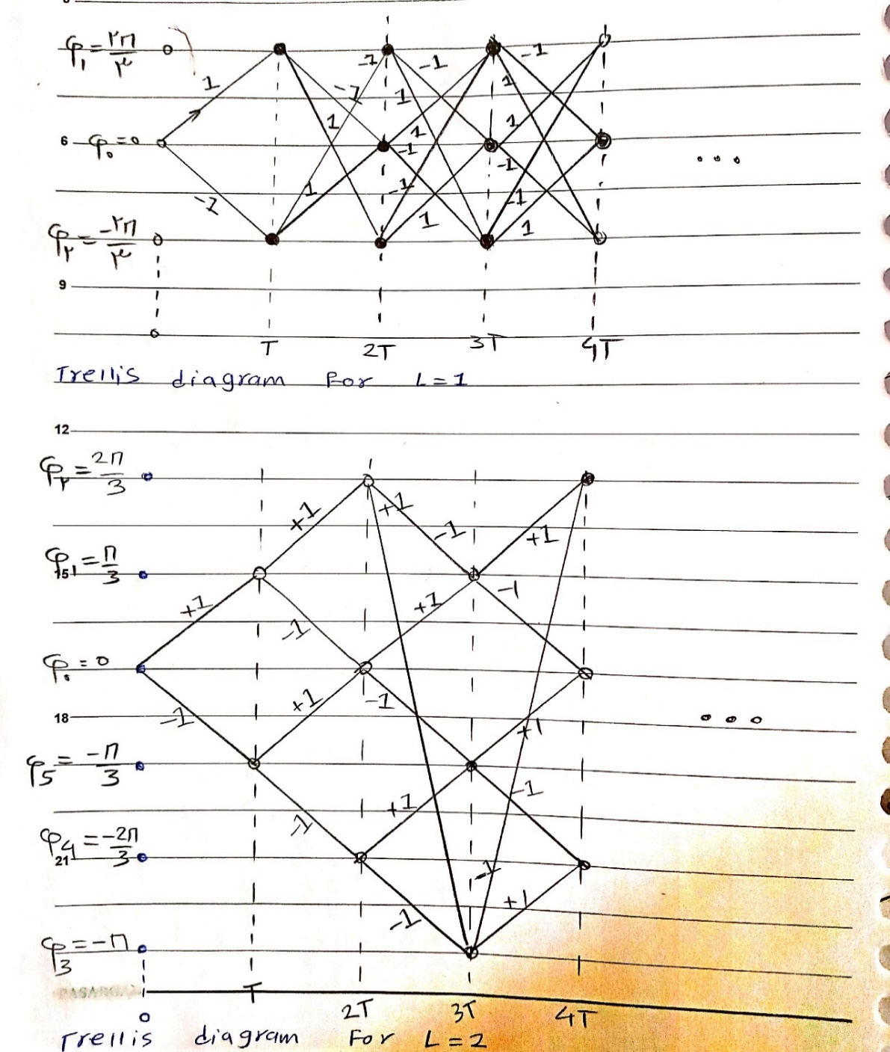

شکل 15:دیاگرام داربست متناظر با مقادیر پارامتر L برابر با 1

متناظر با دیاگرام داربست فوق، دیاگرام حالت به ازای در شکل 17 آمده و به ازای L=2 ترلیس حالت در شکل 16 است.

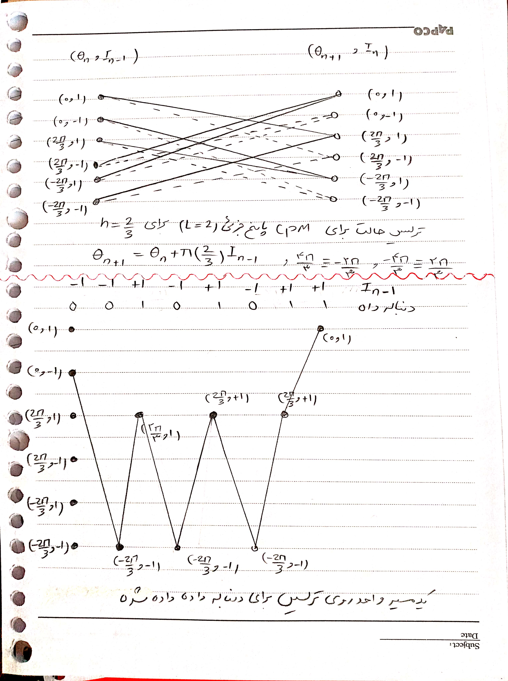

شکل 16:ترلیس حالت و یک مسیر واحد روی ترلیس برای دنباله داده داده شده برای 2RC

می‌دانیم در روابط قبلی، متغیری تصادفی است که مقدار آن وابسته به k بیت اطلاعاتی فاصله سیگنالینگ n ام است. چون از CPFSK باینری استفاده می‌کنیم، در نظر می‌گیریم. و چون در CPFSK از مدولاتور PAM قبل از مدولاتور FSK استفاده می‌کنیم، بنابراین به صورت زیر است:



شکل 17:دیاگرام حالت برای L=1

هم‌چنین با فرض نگاشت گری و ، جدول مقادیر متناظر برای هر کدام از سیمبل‌های ارسالی برای واحد مدولاتور BPAM در BCPFSK مشخص می‌شود. بر این اساس، مسیر فاز برای ورودی [14]به ازای (پاسخ کامل[15]) و در (پاسخ نسبی[16]) در شکل 18 آورده شده است. ملاحظه می‌کنیم که فاز در مدولاسیون CPM پیوسته است. این امر مطابق انتظار بود و در تئوری نیز CPM همانگونه که از نامش پیداست، دارای فاز پیوسته است. توجه کنید، همانطور که می‌دانیم فاز 360 درجه و فاز 0 درجه معادل یکدیگرند و فاز یک میدان متناهی است. نکته دیگر آنکه تغییرات فاز برای Lهای مختلف متفاوت است و مزیت PR در پنای باند اشغال شده نمایان می‌شود. چراکه PR دارای تغییرات فاز کمتر و درنتیجه پهنای باند کمتر می‌شود.

با رسم و بر حسب زمان، در یک نمودار 3 بعدی، همه‌ی سیگنال‌ها در سطح یک استوانه ظاهر می‌شوند. چنین استوانه فاز[17]ی در شکل 19نشان داده شده است. همانطور که مشاهده می‌شود، تفاوت در گستردگی تغییرات فاز دو مارپیچ[18](استوانه) نسبت به محور زمان است. از تجزیه تحلیل سیگنال‌ها و سیستم‌ها می‌دانیم که تغییرات آرام فاز برای سیگنال PR باعث می‌شود طیف آن مناسب تر از طیف FR بوده و پهنای باند کمتری اشغال کند.



شکل 18:مسیر فاز φ(t;I) برای ورودی داده شده به ازای و پالس LRC با پارامترهای L های مختلف متناظر با پاسخ کامل و پاسخ نسبی

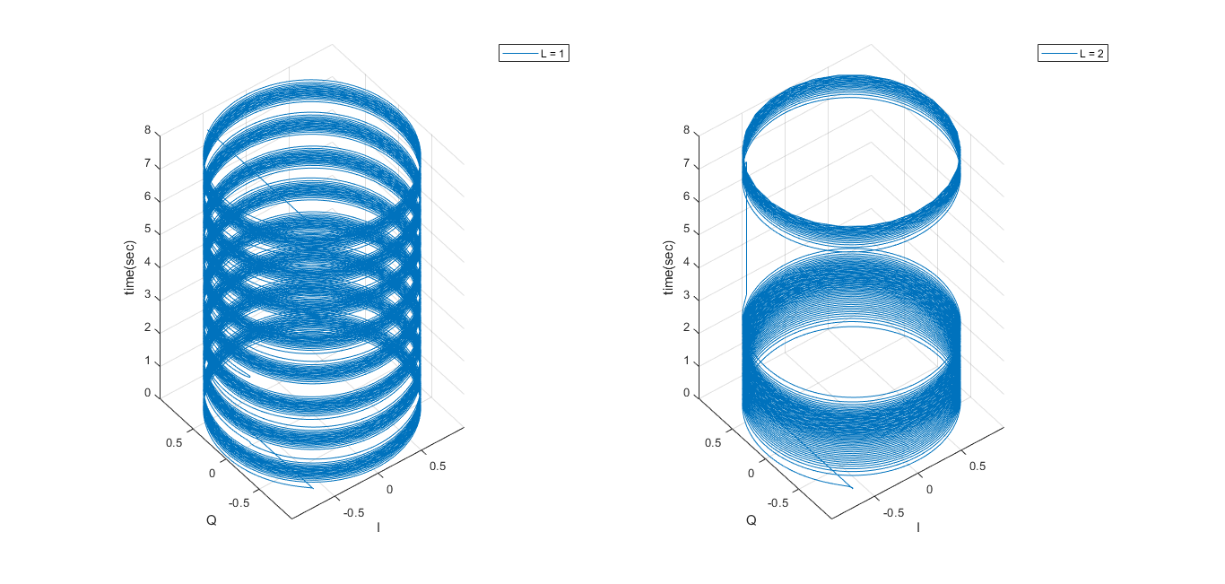

شکل 19:استوانه‌ی فاز به ازای مقادیر مختلف پارامتر L

# **مراجع**

|  |  |
| --- | --- |
| [1] | Salehi, Massoud; Proakis, John;, "Offset QPSK (OQPSK)," in *Digital Communications*, McGraw-Hill Education, 2007, p. 126. |
| [2] | م. نصیری کناری, در *جزوه تئوری مخابرات پیشرفته*, دانشگاه صنعتی شریف, p. 25. |
| [3] | "Faradars," [Online]. Available: https://blog.faradars.org/crossover-distortion-in-amplifiers/. |

1. non return to zero
2. index
3. شمارش سیمبل‌ها از چپ به راست است.
4. envelope
5. Minimum Shift Keying
6. اعوجاج گذر از صفر، یک «ناحیه تخت» (Flat Spot) یا «باند مرده» (Dead band) با ولتاژ صفر در شکل موج خروجی تولید کرده که از یک نیم شکل موج به دیگری عبور می‌کند. دلیل این امر این است که گذار ترانزیستورها، دقیقاً در نقطه گذر از صفر رخ نمی‌دهد و به همین دلیل، تاخیر کوچکی بین خاموش شدن ترانزیستور اول و روشن شدن ترانزیستور دوم ایجاد می‌شود. این تاخیر باعث می‌شود هر دو ترانزیستور در یک لحظه خاموش باشند.
7. modulation index
8. peaked
9. یعنی Raised Cosine با پارامتر L
10. Correlative State Vector
11. مشابه مثال 1.9.4 در کتاب درسی
12. trellis diagram
13. به این علت که فاز یک فضای متناهی (در همنهشتی به پیمانه 2) عضوی است، می‌توانیم دیاگرام داربست رسم کنیم. همانطور که از درس فرآیند می‌دانیم، دیاگرام ترلیس برای متغیرهای تصادفی وابسته‌ای قابل رسم است که ماهیت مارکف داشته باشند.
14. دنباله ورودی اینجا از چپ به راست به مدولاتور وارد می‌شود.
15. full response
16. partial response
17. phase cylinder
18. helix